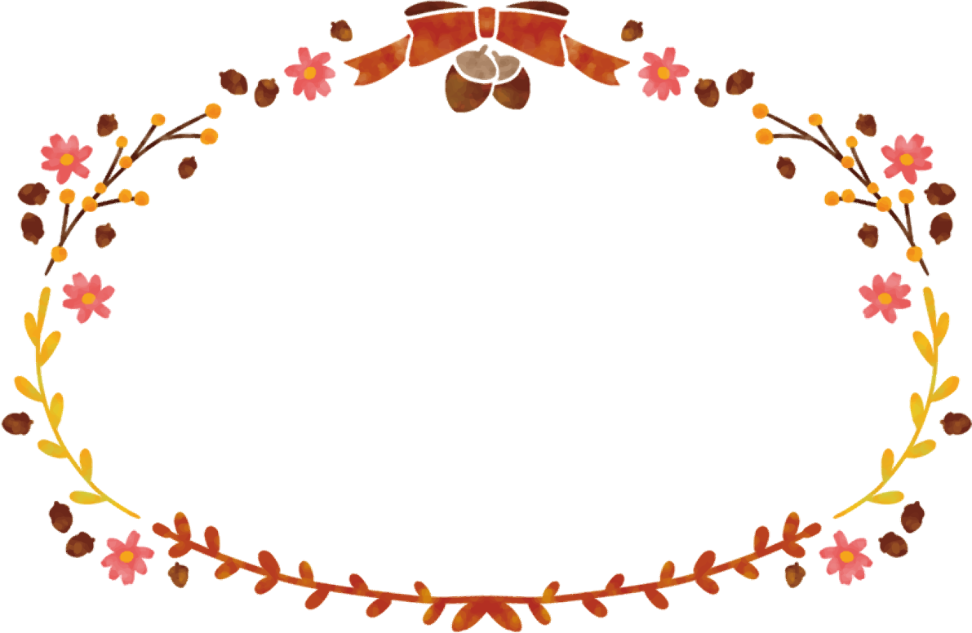

“ハイハイよちよちふふふの絵本”

〇くんも△ちゃんもご家族の皆さま・はじめての皆さま
暑い中の外出も大変だろうとずいぶん長い間、ふふふの絵本を
お休みしていました。少しずつ朝夕は涼しくなってきましたね。
そろそろ、始めます。 今しばらくおまちください！
皆さまとおあいできることを楽しみにしています。

